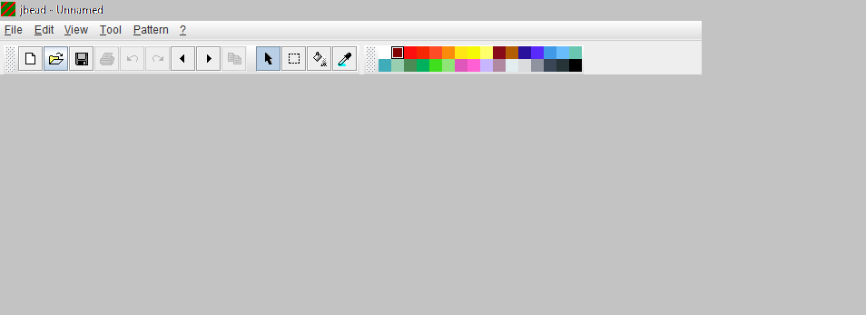

Horizontal displacement. – o ile chcemy skręcić skopiowany wzór

Vertical displacement. – od jakiego poziomu wkleić skopiowany kawałek wzoru

Number of copies. – pozwala nam zrobić kopię zaznaczonego wzoru (ile ma zrobić kopii)

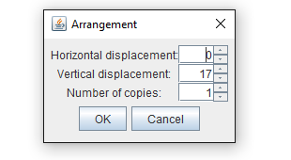

Kiedy naciśniemy przycisk "kopiuj-wklej" wyskakuje okienko.

.

Służy do zaznaczania obszaru który chcemy skopiować

pozwala rysować linie poziome, pionowe i ukośne

służą do obracania sznura

pozwala otworzyć wcześniej zapisane projekty

pozwala otworzyć nowy projekt